Trường Trung Học Thực Hành Sài Gòn Đề kiểm tra HK1 năm học 2013 -2014
Môn: VẬT LÝ khối: 10
Thời gian: 45 phút

Câu 1 : ( 1,5 điểm )
Phát biểu qui tắc tìm hợp lực của hai lực song song cùng chiều, vẽ hình , công thức.
Câu 2 : ( 1,5 điểm )
Một lò so nhẹ, một đầu cố định, một đầu treo một vật khối lượng 400g làm lò xo dãn ra 2cm. Muốn lò xo dãn 5cm so với lúc chưa treo vật thì phải treo thêm một vật khối lượng bao nhiêu gam? Lấy g = 10 m/s².
Câu 3: ( 1,5 điểm )
Một vật khi ở trên mặt đất có trọng lượng 360N, khi đưa lên cao thì trọng lượng đo được 40N. Hãy xác định vị trí vật so với mặt đất. Biết bán kính Trái Đất là 6400 km.
Câu 4 : ( 1,5 điểm )
Một vật có khối lượng m được đặt nằm yên trên một tấm ván. Khi nâng tấm ván đến vị trí hợp với phương ngang một góc 28º thì vật trượt đều xuống. Hãy xác định hệ số ma sát giữa vật và mặt phẳng tấm ván.
Câu 5 : ( 4 điểm )
Một ô tô có khối lượng 1,2 tấn nằm trên một đường thẳng nằm ngang.
a. Xe bắt đầu khởi hành chuyển động nhanh dần đều với lực kéo của động cơ là 3000N, sau khi đi được quãng đường 100 m xe có tốc độ 72 km/h. Vẽ hình biểu diễn các lực tác dụng vào ô tô và tính độ lớn lực ma sát. Lấy g = 10 m/s²
b. Xe tiếp tục chuyển động, khi thấy trước mặt có vật chướng ngại, tài xế tắt máy hãm phanh làm xe trượt đi 1m trong 0,25s thì dừng lại. Xác định độ lớn lực hãm.
- Hết -

ĐÁP ÁN MÔN VẬT LÝ LỚP 10 HK1
Câu | Nội dung | Điểm
Câu 1  (1,5 điểm) | Phát biểu: - là một lực song song cùng chiều và có độ lớn bằng tổng các độ lớn của hai lực thành phần.  - Giá của hợp lực chia khoảng cách giữa hai giá của hai lực song song thành những đoạn tỉ lệ nghịch với độ lớn của hai lực ấy. Vẽ hình  F = F1 + F2 và 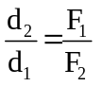 | 0,5 đ  0,25 đ  0,25 đ  0,5 đ
Câu 2  (1,5 điểm) | Độ cứng lò xo : 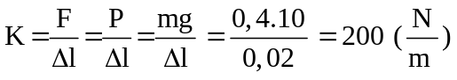  Trọng lượng vật khi lò xo dãn 5 cm : P = F = K.∆l = 200. 0,05 = 10 (N)  Suy ra : m’ = 1kg  Khối lượng treo thêm :Δm = m’ – m = 1 – 0,4 = 0,6 (kg) = 600 ( g ) | 0,5đ  0,5đ  0,25đ  0,25 đ
Câu 3  (1,5 điểm) | 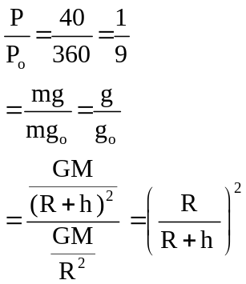  Giải ra : h = 2R = 12800 km | 0,5đ  0,5đ  0,5 đ
Câu 4  (1,5 điểm) | Chọn chiều dương của hệ trục như hình vẽ  P + N + Fms = ma ( * )  */ Oy ⟹ - P cosα + N = 0  ⟹ N = mgcosα  ⟹ Fms = μN = μmgcosα  */Ox ⟹ Psinα – Fms = ma =0 ( trượt đều )  mg sinα – μmgcosα = 0  nên : μ = tan28º ≈ 0,53 | 0,25đ  0,25đ  0,25đ  0,25đ  0,5đ
Câu 5  (4 điểm) | a. Chọn chiều dương của hệ trục như hình vẽ:  Gia tốc của ô tô :  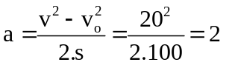( m/s²)  Định luật II Newton:  P + N + Fms = ma ( * ) ⟹ F – Fms = ma  Độ lớn lực ma sát:  Fms = F – ma = 3000 - 2400 = 600 (N)  b. gia tốc vật lúc sau:  v’ – v = a’ t 0 - v = a’.0,25  và  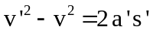 0² – v² = 2.a’. 1  Giải ra được a’ = – 32 m/s² . Suy ra độ lớn lực hãm:  */ Ox ⟹ - Fms = ma’ ⟹ Fh = 1200.32 = 38400 (N)  HS giải cách khác, đúng đầy đủ vẫn cho trọn điểm  Sai đơn vị trừ 0,25 đ , trừ tối đa 2 lần trong một câu. | 0,5đ  1,0đ  0,5đ  1,0đ  0,5đ  0,5đ

